Dzień dobry w ostatnim dniu tego tygodnia – piątek (02 .04.2021r.) Święta Wielkanocne już bardzo blisko więc jeszcze dziś zajęcia będą na ten temat, a dokładnie o Wielkanocnym Poniedziałku czyli Śmigus-Dyngus.
„Hopla – hopla” - zabawa ruchowa do piosenki ,
Podczas zwrotek dzieci mogą poruszać się w dowolny sposób, podczas refrenu dzieci podskakują. https://youtu.be/t-jVEPrPR9c
„Śmigus–Dyngus” - zapraszamy do obejrzenia filmiku edukacyjnego na temat „Mokrego Poniedziałku”. https://youtu.be/MXr5pWMtKqc
„Przygody Wielkanocnego Zająca” - zapoznanie z zasadami bezpieczeństwa, aby Śmigus – Dyngus był zabawą należy pamiętać o zasadach. Zapraszamy do historyjki obrazkowej, która rozwija myślenie przyczynowo-skutkowe.

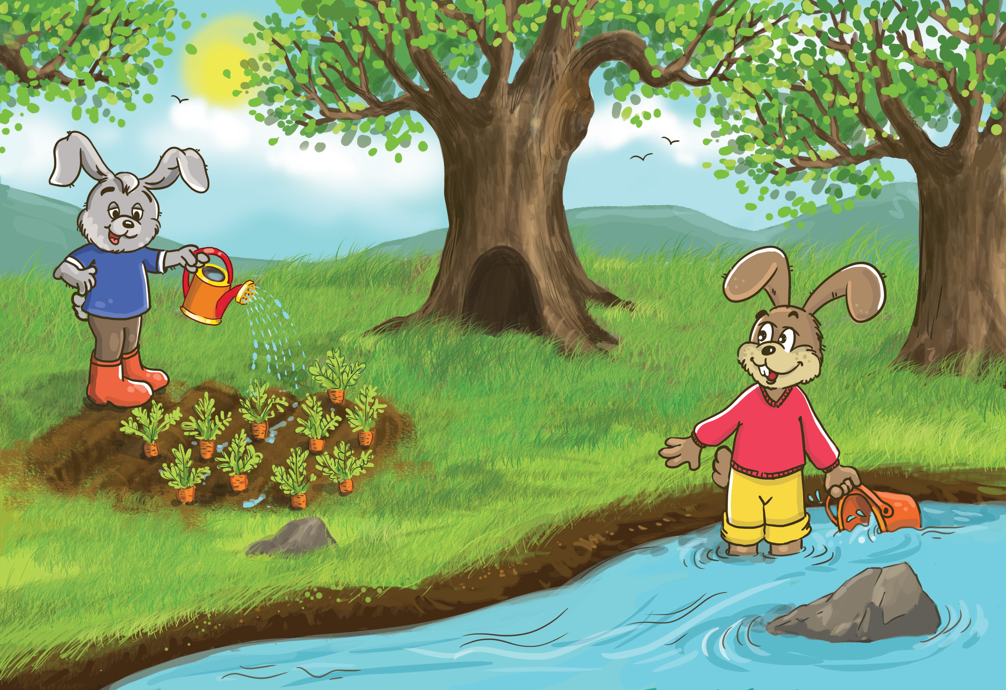

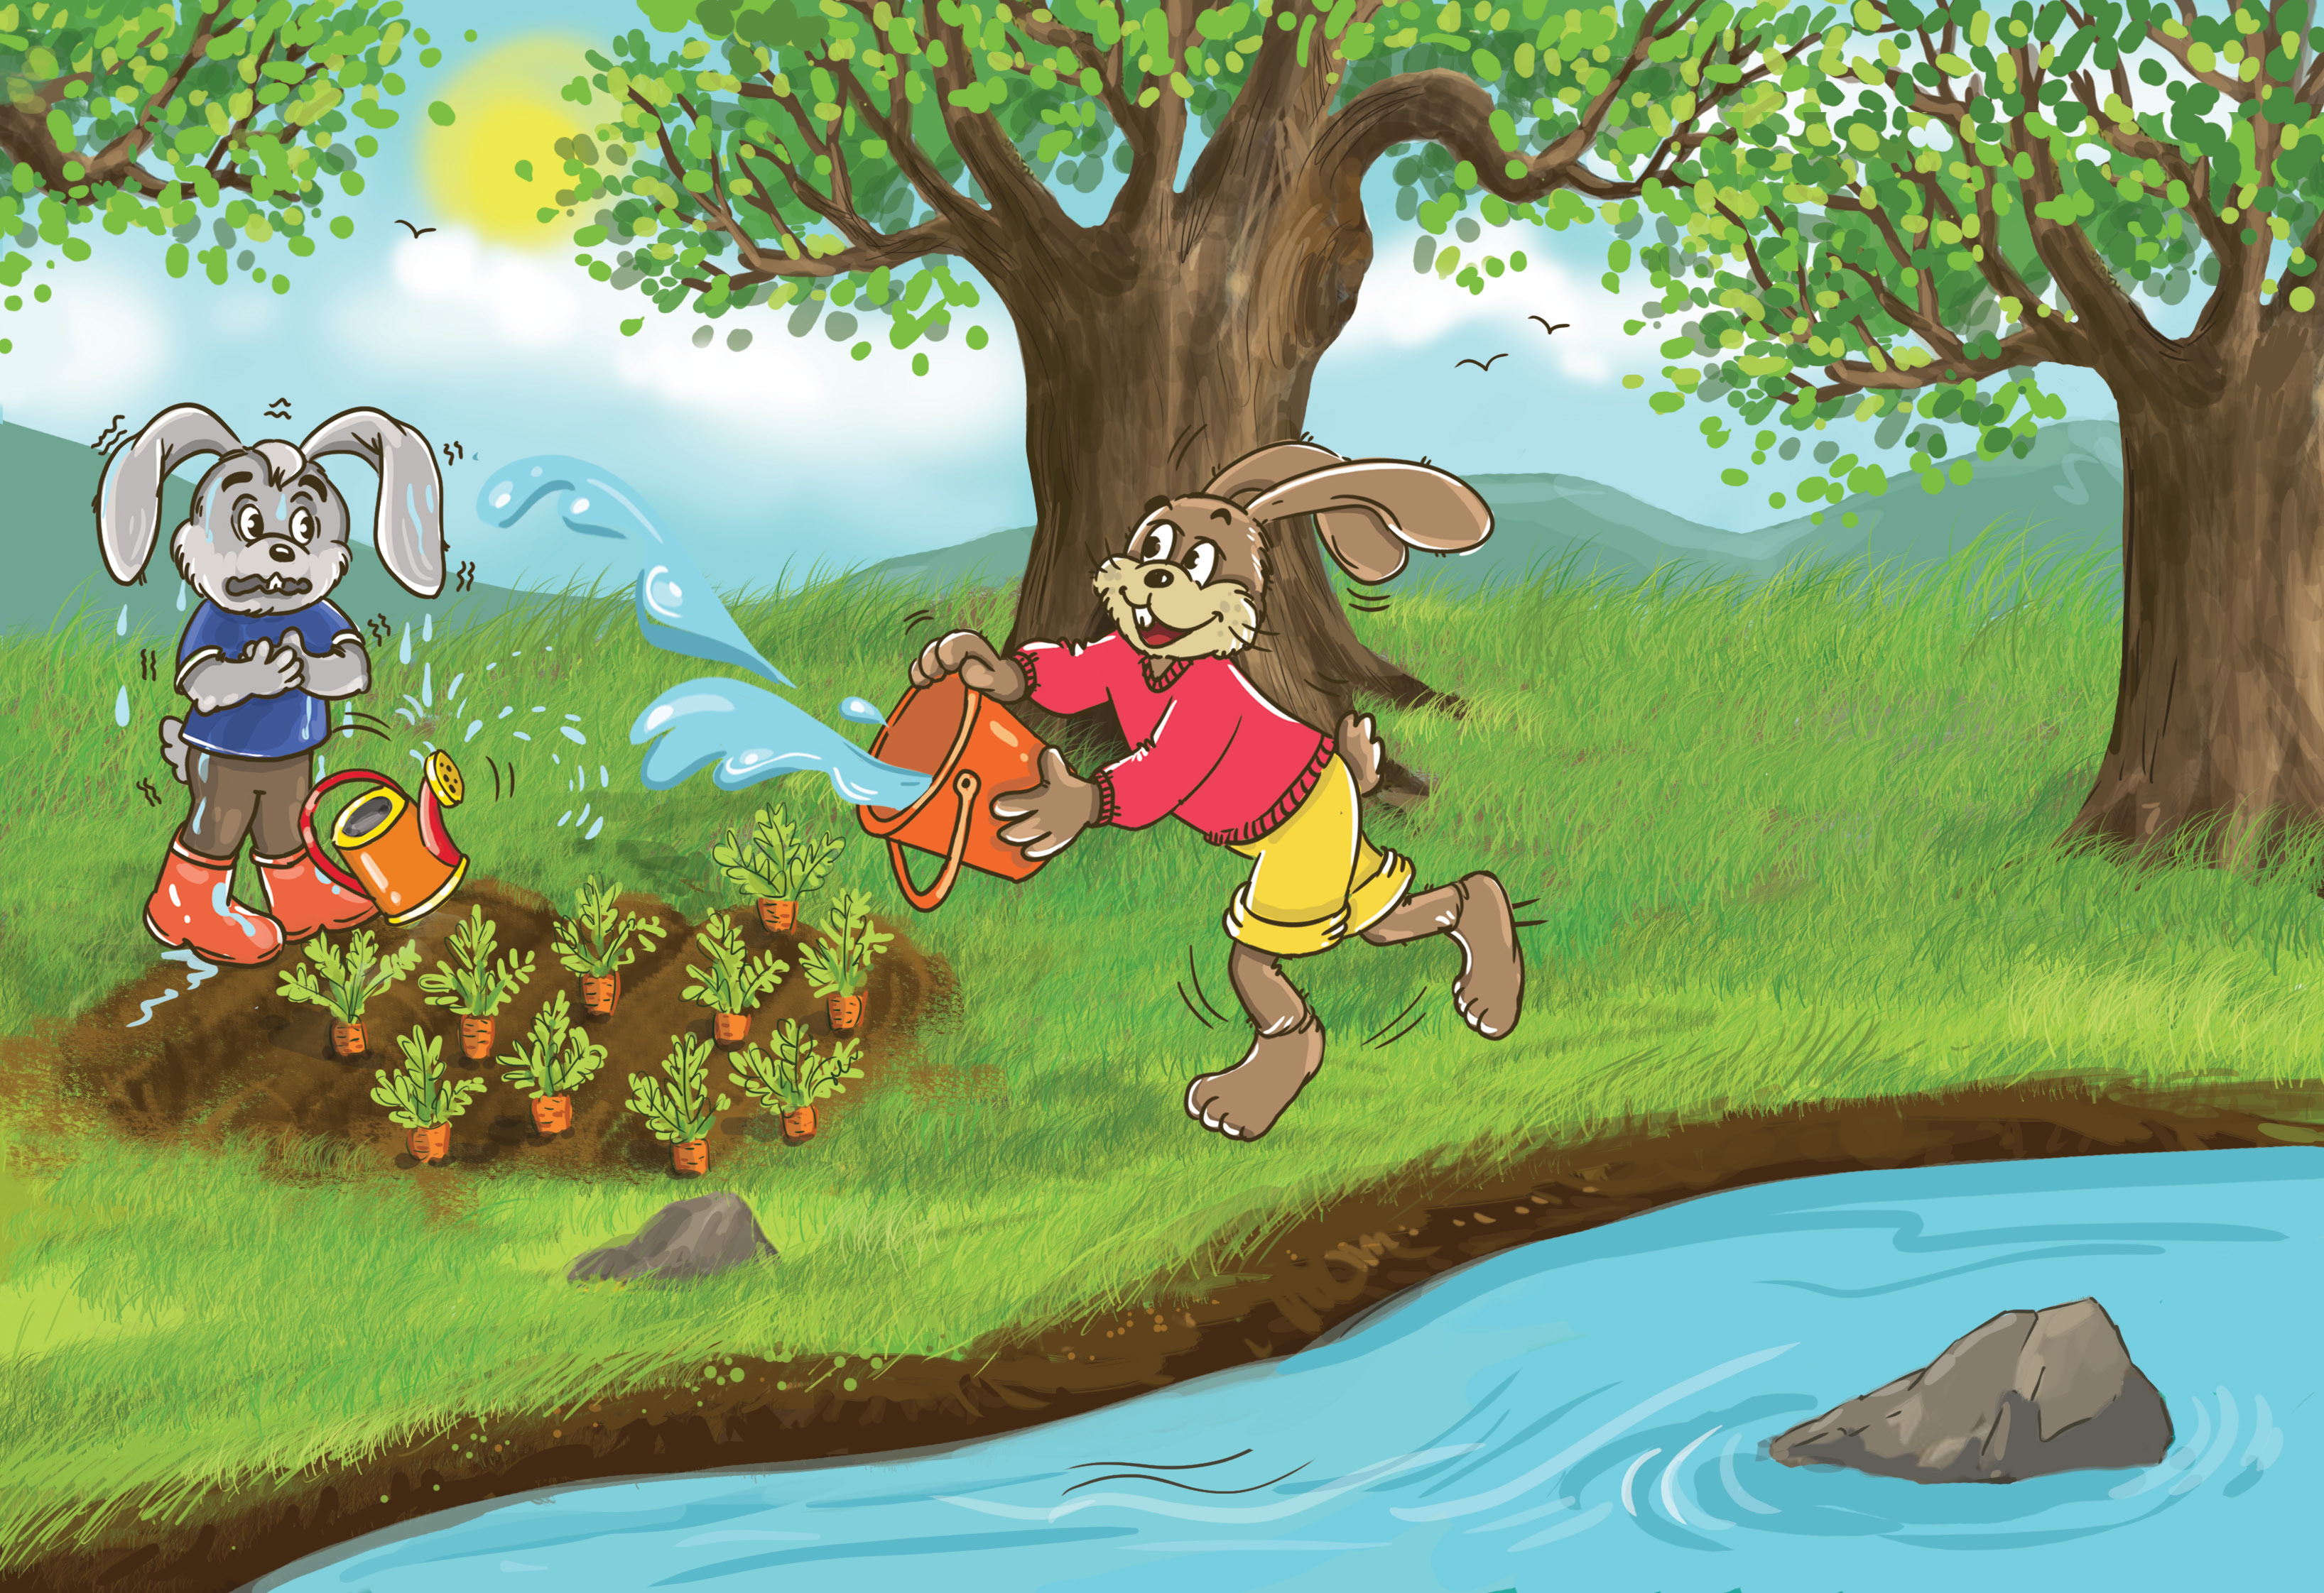

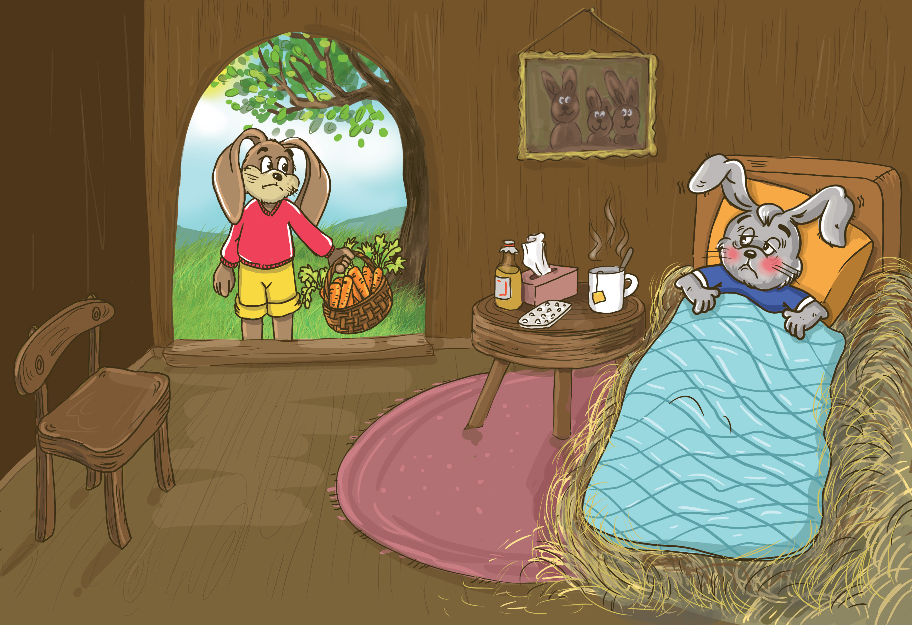

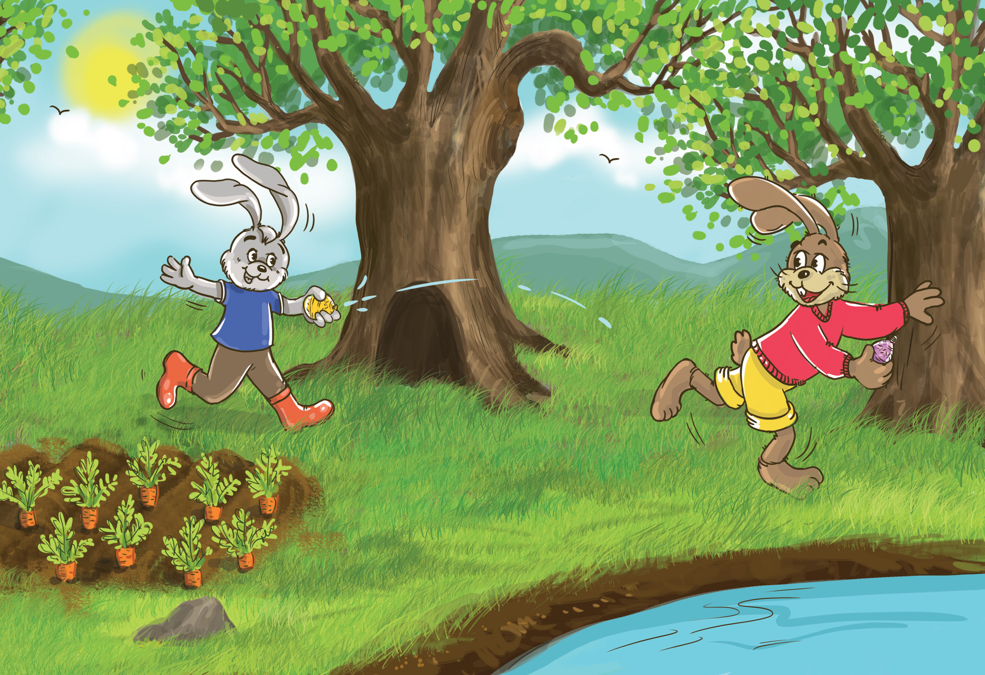

Prezentacja pierwszej ilustracji - co się na niej znajduje? Proszę aby dziecko spróbowało opowiedzieć co jego zdaniem wydarzy się dalej. Kiedy wyczerpią się pomysły, proszę pokazać kolejną ilustrację. Dziecko analizuje, co się stało. Proponuje zadawanie dziecku pytań :
Dlaczego zając oblał wodą kolegę? Czy w lany poniedziałek można oblewać innych wodą z wiadra? Dlaczego nie powinno się tego robić? Jak myślisz, co było dalej?
Dziecko przedstawia swoje propozycje, po czym prezentujemy ostatnią ilustrację. Dziecko opisuje, co się na niej znajduje. Pytania pomocnicze:
Dlaczego zając leży w łóżku? Co spowodowało, że się rozchorował? Dlaczego zając trzymający marchewki ma spuszczone uszy i smutną minę? Czy twoim zdaniem tradycja oblewania wodą jest zabawna? O co trzeba zadbać, aby dla wszystkich było to przyjemne?
Na koniec pokazujemy ostatnią ilustrację i wyjaśniamy, że zajączki na szczęście się pogodziły i znalazły sposób na bezpieczną zabawę, oraz przypominamy, aby w lany poniedziałek pamiętać o bezpieczeństwie.
„Malowanie wielkich jaj” - zachęcamy do zabawy plastycznej z balonami. Napompowany balon to nasze jajko wilekanocne, teraz należy je ozdobić, wybierz kolorowe mazaki i do dzieła. Uważaj balon jest delikatny ozdabiaj go tak by nie pękł. Następnie balonową pisankę wykorzystaj do zabawy ruchowej , zagraj z rodzicami lub rodzeństwem lub sam odbijaj wysoko aby balon nie spadł na podłogę. Powodzenia i udanej zabawy.
„Ile jest pisanek?” - zabawa matematyczna.
Rodzic pokazuje dziecku kartę pracy i prosi o policzenie pisanek w odpowiednim kolorze. Dziecko liczy pisanki, podaje ich liczbę i pokazuje ją na palcach.
Zadania dla dziecka:
- Policz pisanki w kolorze czerwonym
- Policz pisanki w kolorze żółtym
- Policz pisanki w kolorze pomarańczowym
- Policz pisanki w kolorze fioletowym
- Policz pisanki w kolorze niebieskim
Po przeliczeniu dziecko mówi, pisanek, którego koloru jest najwięcej oraz najmniej.
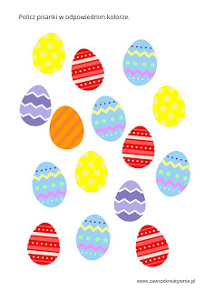

Zachęcamy do wspólnego wysłuchania wielkanocnej piosenki. https://youtu.be/JMbbv83DgUM

